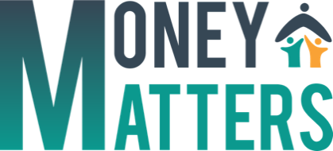
Recurso M1.6a
Análise transacional
Estas ideias dizem respeito às comunicações entre as pessoas. A qualquer momento os nossos estados de ego podem ser estudados. Estamos a agir em modo adulto ou em modo criança? Isto pode depender de nós mesmos ou da situação.
Há maneiras de perceber o estado do ego como o tom de voz, linguagem corporal, palavras e emoções. Se o tom de voz estiver a abrandar, o orador está a usar um estado de ego dos pais nutritivo. Se o tom de voz é duro e crítico, então o orador provavelmente está a ser um Pai Crítico. Um tom uniforme e claro indica um estado de ego adulto, enquanto uma voz alegre ou carregada de emoções é provável que venha da Criança Livre. A Criança Adaptada pode estar a lamentar-se ou apenas a dizer o que se espera. O gesto de abanar o dedo indica o modo parental, enquanto o Adulto vai parecer pensativo/acenando com a cabeça e o modo Criança pode ser emocional.
Em relação ao ensino podemos discutir a comunicação que está a decorrer numa sala de aula. Como professor, controlas e diriges ou talvez prefiras cultivar e provocar? Já encontrou um aprendiz adulto (ao contrário de uma criança) a responder-lhe de forma dependente ou infantil, em vez de dois adultos comunicarem?
https://www.youtube.com/watch?v=xxKG8PrVZCc
https://carolsolomonphd.com/web_pdfs/Transact.pdf

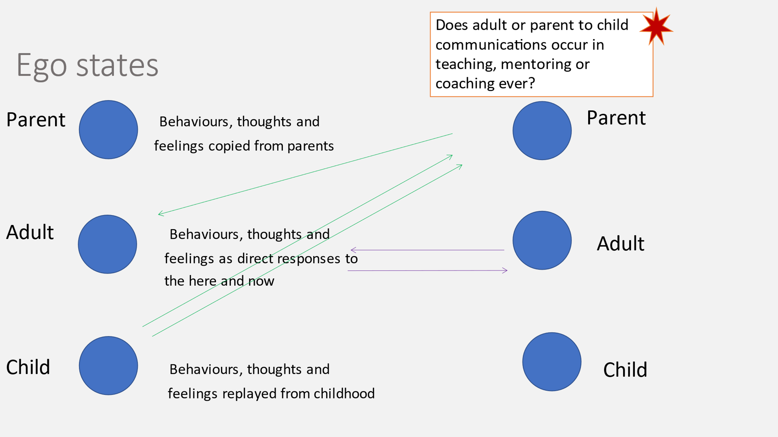

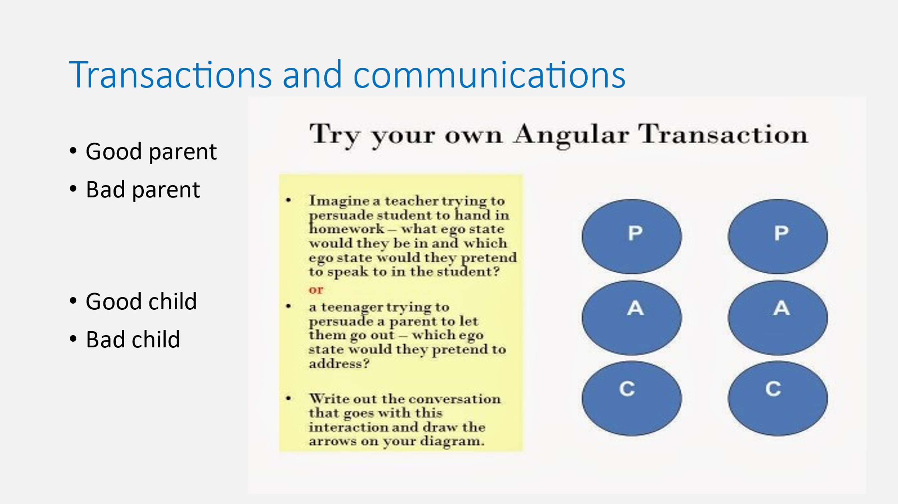

Em situações de aprendizagem familiar, um tutor pode também ter de estar atento às comunicações entre pai e filho. Ambientes de ensino positivos, conducentes ao desenvolvimento da criança, muitas vezes significa aprender através de erros como parte do processo de aprendizagem a ser encorajado e não visto como um cenário negativo. Nesta situação, os pais podem incentivar as crianças a serem abertas e criativas e não ter medo de cometer erros.

